数据结构与算法第三次作业
授课老师: 蒋翠玲
姓名: 张鸿尧
学号: 22012995
班级: 信工223

3(3) 假设一棵二叉树的先序序列为EBADCFHGIKJ,中序序列为ABCDEFGHIJK,试画出该二叉树。

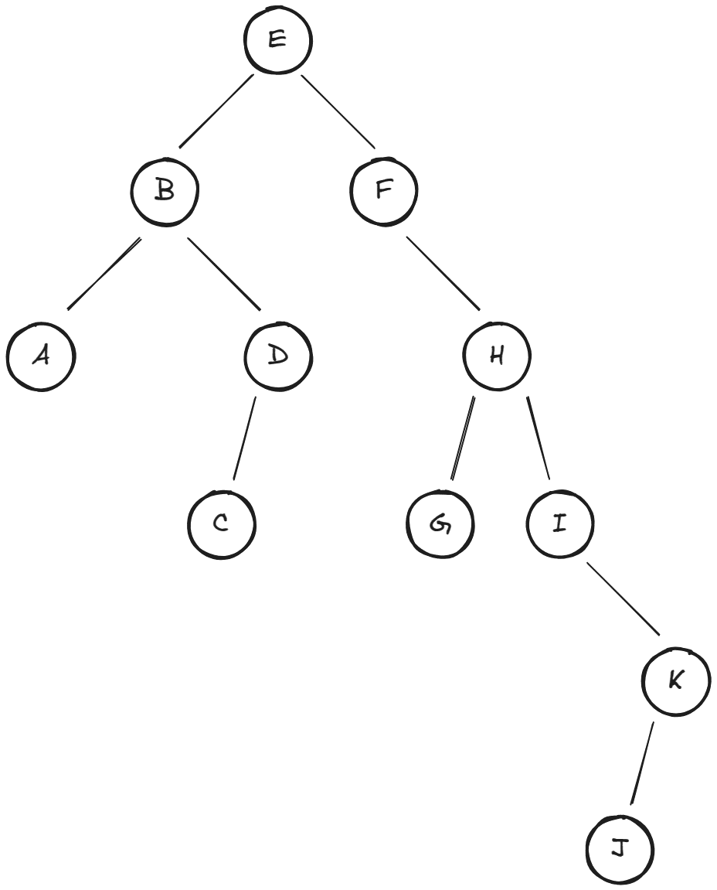

3(6) 假设用于通信的电文仅由8个字母组成，字母在电文中出现的颜率分别为：
0.07,0.19,0.02,0.06,0.32,0.03,0.21,0.10
试为这8个字母设计哈夫曼编码。

0.07: 1010
0.19: 00
0.02: 10000
0.06: 1001
0.32: 11
0.03: 10001
0.21: 01
0.10: 1011
4(4) 二叉树按照二叉链表方式存储。编写算法，将二叉树左、右子树进行交换。

#include <stdio.h>
#include <stdlib.h>

#define ELEMENT_TYPE int

// 二叉树的定义如下(二叉链表)：
typedef struct
{
int data;
struct BiTNode *lchild, *rchild;
} BiTNode, *BiTree;

// 先序创建二叉树
void CreateBiTree(BiTree *T)
{
int x;
scanf("%d", &x);
if (x == -1)
*T = NULL;
else
{
*T = (BiTree)malloc(sizeof(BiTNode));
(*T)->data = x;
CreateBiTree(&(*T)->lchild);
CreateBiTree(&(*T)->rchild);
}
}

// 二叉树的前序遍历
void PreOrderTraverse(BiTree T)
{
if (T != NULL)
{
printf("%d ", T->data);
PreOrderTraverse(T->lchild);
PreOrderTraverse(T->rchild);
}
}

// 交换二叉树的左右子树
void swap(BiTree T)
{
if (T != NULL)
{
BiTNode *tmp = T->lchild;
T->lchild = T->rchild;
T->rchild = tmp;
swap(T->lchild);
swap(T->rchild);
}
}

int main()
{
BiTree T;
printf("Create BiTree: (end with -1)\n");
CreateBiTree(&T);
printf("PreOrderTraverse before swap: ");
PreOrderTraverse(T);
printf("\n");
swap(T);
printf("PreOrderTraverse after swap: ");
PreOrderTraverse(T);
}

4(6) 二叉树按照二叉链表方式存储。编写算法，判别一棵二叉树是否为一棵正则二叉树（正则二叉树是指在二叉树中不存在子树个数为1的结点）。
#include <stdio.h>
#include <stdlib.h>

#define ELEMENT_TYPE int

// 二叉树的定义如下(二叉链表)：
typedef struct
{
int data;
struct BiTNode *lchild, *rchild;
} BiTNode, *BiTree;

// 先序创建二叉树
void CreateBiTree(BiTree *T)
{
int x;
scanf("%d", &x);
if (x == -1)
*T = NULL;
else
{
*T = (BiTree)malloc(sizeof(BiTNode));
(*T)->data = x;
CreateBiTree(&(*T)->lchild);
CreateBiTree(&(*T)->rchild);
}
}

// 二叉树的前序遍历
void PreOrderTraverse(BiTree T)
{
if (T != NULL)
{
printf("%d ", T->data);
PreOrderTraverse(T->lchild);
PreOrderTraverse(T->rchild);
}
}

// 判断二叉树是否为正则二叉树
int isRegular(BiTree T)
{
if (T == NULL)
return 1;
if (T->lchild == NULL && T->rchild == NULL)
return 1;
if (T->lchild != NULL && T->rchild != NULL)
return isRegular(T->lchild) && isRegular(T->rchild);
return 0;
}

int main()
{
BiTree T;
printf("Create BiTree: (end with -1)\n");
CreateBiTree(&T);
printf("PreOrderTraverse: ");
PreOrderTraverse(T);
printf("\n");
printf("isRegular: %d\n", isRegular(T));
}

